Тема: Генетичний зв’язок між класами неорганічних сполук
Мета: систематизувати та узагальнити знання учнів про склад, назви, класифікацію неорганічних речовин; виявити взаємозв’язок хімічних властивостей основних класів неорганічних сполук; формувати поняття про генетичний зв’язок між класами неорганічних сполук та генетичні ланцюги між класами неорганічних сполук та формувати вміння складати відповідні рівняння хімічних реакцій; розвивати уміння критично мислити, порівнювати, систематизувати, узагальнювати, робити логічні висновки .
Обладнання й матеріали : мультимедійний проектор, інтерактивна дошка, віртуальна хімічна лабораторія, роздатковий матеріал, диск з презентацією.
Тип уроку: систематизація знань, умінь і навичок.
Форми роботи: бесіда, робота в групах, робота біля дошки, індивідуальна робота, демонстрація.
Структура уроку
- Орг. момент……………………………………………………….1-5 хв
- Актуалізація знань……………………………………………….5-8 хв
- Вивчення матеріалу……………………………………………..8-10 хв
- Закріплення матеріалу…………………………………………10-12 хв
- Домашнє завдання……………………………………………….1-5 хв
- Підсумок уроку………………………………………………….1-5 хв

Немає нічого, що не
долалося б працею
Джордано Бруно
І. Організаційний етап
Добрий день! Я дуже рада зустрічі з вами. І привід для зустрічі у нас приємний. По-перше, знову урок хімії. По-друге, наближається до закінчення вивчення основних класів неорганічних сполук і на останніх уроках будемо пожинати плоди, які зростили у цьому семестрі. По-третє, у нас на уроці присутні ще й гості. І мені здається, що ми зможемо порадувати себе та один одного подарунками: знаннями, оцінками, позитивними емоціями. А ще, мені б хотілося дізнатися, з яким настроєм ви прийшли сьогодні на урок. Тому будь- ласка на ваших бланках відповідей, з якими ви будете працювати сьогодні поставте смайлик: усміхнений, якщо у вас хороший настрій, ви позитивно настроєні на урок та прагнете дізнатися щось нове, задумливий, якщо у вас хороший настрій, але є певні труднощі у вивченні даної теми, та сумний смайлик, якщо у вас поганий настрій та немає бажання працювати на сьогоднішньому уроці.
ІІ. Мотивація навчальної діяльності
У початкових класах усі ми з вами створювали своє родове дерево, де вказували імена прадідів і прабабусь, потім дідусів і бабусь, наших батьків, далі свої імена, імена майбутніх дітей, внуків, правнуків. Тобто отримували генеалогічне дерево; відшукували ту ниточку, що зв’язувала всіх наших пращурів і нащадків єдиною особливістю чи властивістю. І сьогодні наше завдання – знайти взаємозв’язок між простими і складними речовинами, між оксидами, основами, солями, кислотами; скласти схему перетворень, яка буде відображати цей взаємозв’язок. Згадаємо закон вічності матерії «Жоден вид матерії не може утворитися з нічого й не може перетворитися на ніщо».
ІІІ. Повідомлення теми, мети, завдань уроку.
Отже, тему нашого сьогоднішнього уроку ми розгадаємо трішки пізніше а зараз завдання уроку (на екран, в опорних конспектах):
- повторити назви основних класів неорганічних сполук;
- виконати вправи на складання формул оксидів, кислот, основ, солей;
- написати рівняння реакцій, що характеризують хімічні властивості оксидів, кислот, основ, солей;
- провести експеримент з одержання речовин та перетворення їх на інші сполуки;
- скласти рівняння реакцій за схемою перетворень та на основі проведених реакцій скласти схему перетворень сполук.
ІV. Узагальнення окремих фактів і явищ.
Ми вже знаємо з вами, що існує чотири класи неорганічних сполук: оксиди, кислоти, основи, солі. Згідно цієї класифікації ми утворили з вами групи кожна з яких отримала домашнє завдання- презентувати свій клас неорганічних речовин . Тож зараз вам слово( кожна група презентує свій клас неорганічних сполук).
Завдання. Метод «Взаємоопитування» кожна група задає іншим групам запитання по своєму класу речовин.
Отже, ми пригадали характерні особливості кожного класу речовин та під час вивчення їх властивостей ми також з’ясували, що за допомогою відповідних хімічних реакцій з речовин одного класу можна добути речовини інших класів.
Сьогодні на уроці ми повинні остаточно розібратися з такою проблемою: який зв’язок існує між класами неорганічних сполук?

Давайте cпробуємо розшифрувати тему уроку
Сполуки | Оксиди | Кислоти | Основи | Солі
1. Fe2O3 | г | н | м | ж
2. H2SO3 | а | е | о | у
3. Al(OH)3 | р | п | н | л
4. Ba3(PO4)2 | н | о | у | е
5. H2SiO3 | о | т | ж | й
6. Na2S | д | п | м | и
7. Fe(OH)2 | у | і | ч | ь
8.HI | м | н | к | с
9.AlBr3 | а | а | б | и
10. Li2O | й | й | х | ф

ГЕНЕТИЧНИЙ (Записати тему в робочі зошити).
V. ВОМ:
Постановка проблеми: Що ж означає сам термін « генетичний»?
Генетичний зв’язок – зв’язок між класами неорганічних сполук, оснований на добуванні речовин одного класу з речовин іншого класу.
У перекладі з грецької генетичний означає – такий, що стосується походження, вивчає розвиток чого-небудь (міжпредметні зв’язки з біологією).
VI. Первинне закріплення інформації.
1. Давайте спробуємо виразити генетичний зв’язок між класами неорганічних сполук, прослідкувавши генетичний ряд МЕТАЛУ та НЕМЕТАЛУ .
Метал
Основний оксид
Основа
Сіль
Неметал
Кислотний оксид
Кислота
2. Завдання. Скласти генетичні ланцюги згідно схеми. Підкріпити рівняннями реакцій. (учні виконують у бланках відповідей).
3.Розв’язування вправ.
Учням пропонується роздатковий матеріал із переліком завдань.
- 1. Здійснити перетворення:
- Na → Na₂O → NaOH → NaNO₃;
- S → SO₂ → H₂SO₃ → K₂SO₃ ;
- Al → Al₂O₃ → AlCl₃ → Al(OH)₃
- Zn→ZnCl2→Zn(OH)2→ZnO
4.Експериментальна задача:
CuSO₄ → Cu(OH)₂ → CuCl₂ (учні виконують у віртуальній хімічній лабораторії дослід і до нього самостійно складають схему та рівняння реакцій).
ІІ. «Хімічний лабіринт» (слайд із презентації )
Пройти лабіринт, знайти ключове слово, підкріпити відповідними рівняннями реакцій, вмотивувати свій вибір «шляху».
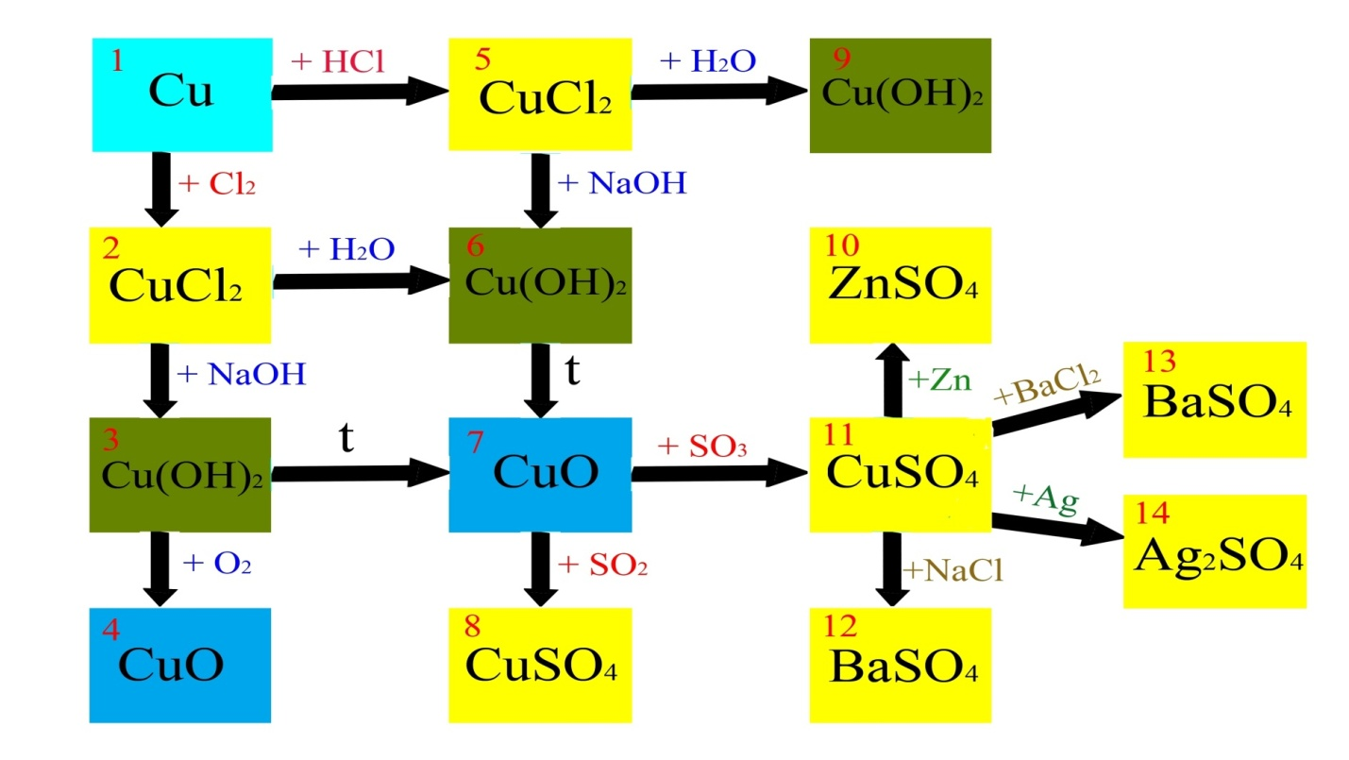
VII. Підсумок уроку «Кулька – хімічні проблеми» ( учитель задає запитання і кидає кульку учневі, учень відповідає і кидає кульку назад).
- Які зв’язки існують між класами неорганічних сполук?
- Які ж НАБУТІ ЗНАННЯ нам допоможуть справитися з будь-яким генетичним перетворенням?
-Чи змінилися ваші уявлення про речовини та їх перетворення;
- Що найбільш цікавим було на уроці?
- Що в цій темі вам дається найважче?
Висновок: Разом ми здатні розв’язати усі проблеми
Оцінювання: кожен учень отримає оцінку за заповнення бланку відповідей та оцінку за роботу в групі (виставляє консультант групи).
Незалежним експертам, так як це відкритий урок, пропонується оцінити кожного учня за номінаціями
Ім’я учня | Найкращий на уроці! | За творчість! | За зусилля!

VII Домашнє завдання :
1.Прочитати ст. 89- 93 підручника.
2. Пройти хімічний лабіринт, скласти рівняння реакцій
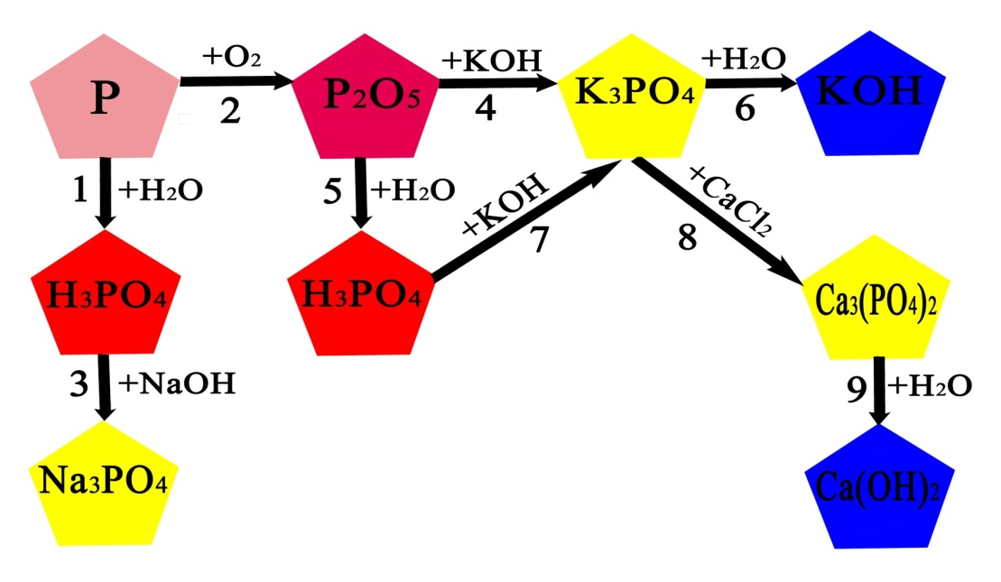
3. Скласти хімічну казку про дружбу оксидів, основ, кислот та солей.

Бланк відповідей
1 Розшифрувати тему уроку, розмістивши сполуки по класах
Сполуки | Оксиди | Кислоти | Основи | Солі
1. Fe2O3 | г | н | м | ж
2. H2SO3 | а | е | о | у
3. Al(OH)3 | р | п | н | л
4. Ba3(PO4)2 | н | о | у | е
5. H2SiO3 | о | т | ж | й
6. Na2S | д | п | м | и
7. Fe(OH)2 | у | і | ч | ь
8.HI | м | н | к | с
9.AlBr3 | а | а | б | и
10. Li2O | й | й | х | ф

2. Скласти генетичні ланцюги згідно схеми. Підкріпити рівняннями реакцій.
Метал
Основний оксид
Основа
Сіль
Неметал
Кислотний оксид
Кислота
3. Здійснити перетворення:
А) Na → Na₂O → NaOH → NaNO₃;
Б) S → SO₂ → H₂SO₃ → K₂SO₃ ;
В) Al → Al₂O₃ → AlCl₃ → Al(OH)₃ → Al2O3
Г)Zn→ZnCl2→Zn(OH)2→ZnO

4. Експериментальна задача ( скласти схему реакції, записати до неї
рівняння).

5.«Хімічний лабіринт»
Пройти лабіринт, знайти ключове слово, підкріпити відповідними рівняннями реакцій, вмотивувати свій вибір «шляху».
Ключ: 1 2 3 4 5 6 7 8 9 10 11 12 13 14
м о л н о с о а р ц д к і б
